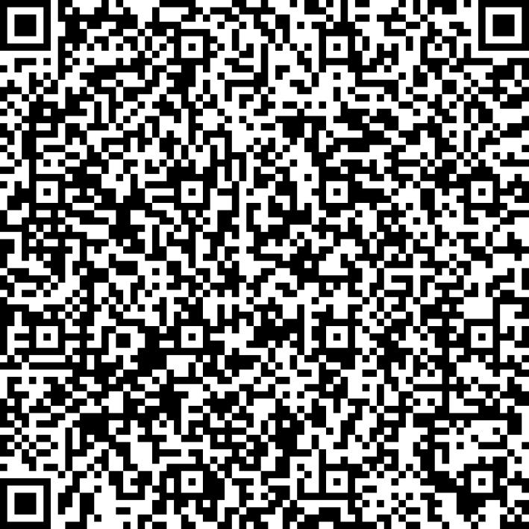
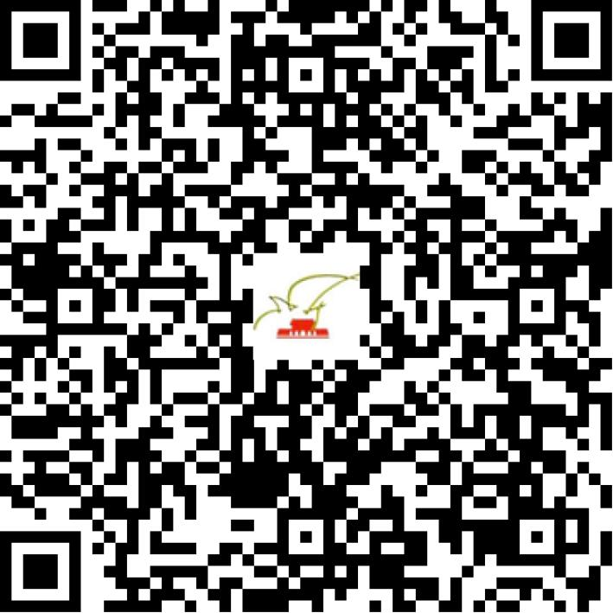

京网文〔2019〕4713-491号

2021 | 年 | 04 | 月 | 06 | 日
名 称 | 中广在线（北京）网络科技有限公司
住 所 | 北京市丰台区南四环西路188号五区35号楼4层401
法定代表人 | 卢丽华
主要负责人
类 型 | 有限责任公司
首次发证日期 | 2019年09月09日
有效期 | 2022年09月08日
网站域名 | qvwen.cn
经营范围 | 利用信息网络经营动漫产品
发证机关
编号
许可证有效期届满前30日内办理延续，有效期届满未延续的将依法予以注销。

